ƯƠM MẦM TƯƠNG LAI: HÀNH TRÌNH TRẢI NGHIỆM ĐẦY MÀU SẮC CỦA CÁC BÉ KHỐI 4 TUỔI!
Kính thưa các bậc phụ huynh!
Tại ngôi trường thân yêu của chúng mình, mỗi ngày đến trường không chỉ là một ngày học, mà là một hành trình khám phá thế giới đầy thú vị. Chúng tôi tin rằng, giáo dục không chỉ nằm trong trang sách, mà còn nằm trong từng trải nghiệm nhỏ nhất của các con. Hãy cùng nhìn lại những khoảnh khắc tuyệt vời mà các bé đã cùng nhau trải qua nhé!

1. "An toàn là bạn" Bé học cách đội mũ bảo hiểm
Không bao giờ là quá sớm để dạy trẻ về an toàn giao thông. Qua hoạt động "Hướng dẫn đội mũ bảo hiểm", các bé không chỉ biết cách cài quai đúng cách, chọn mũ vừa đầu mà còn hình thành ý thức tự bảo vệ bản thân ngay từ khi còn nhỏ.
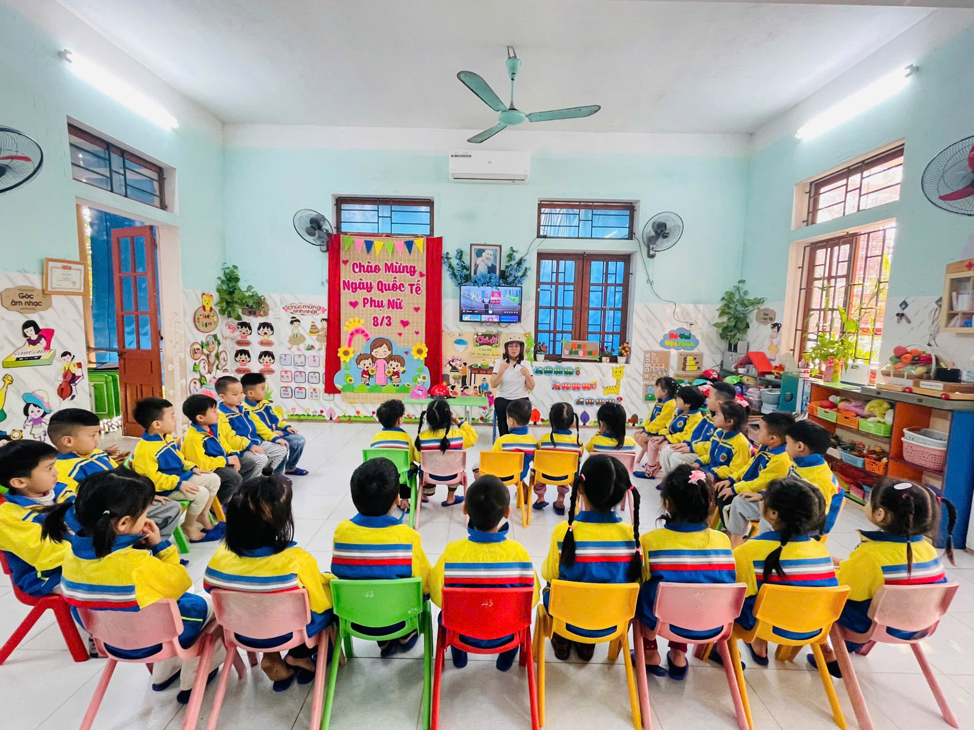

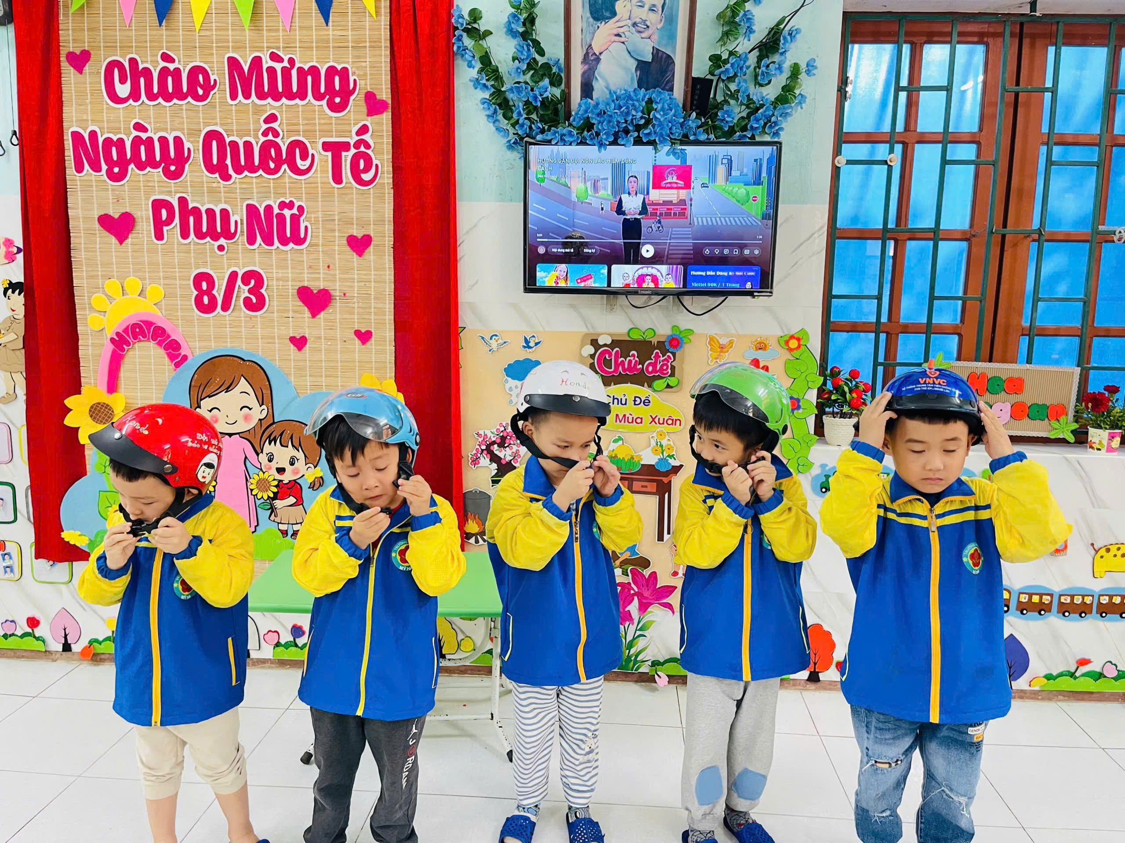

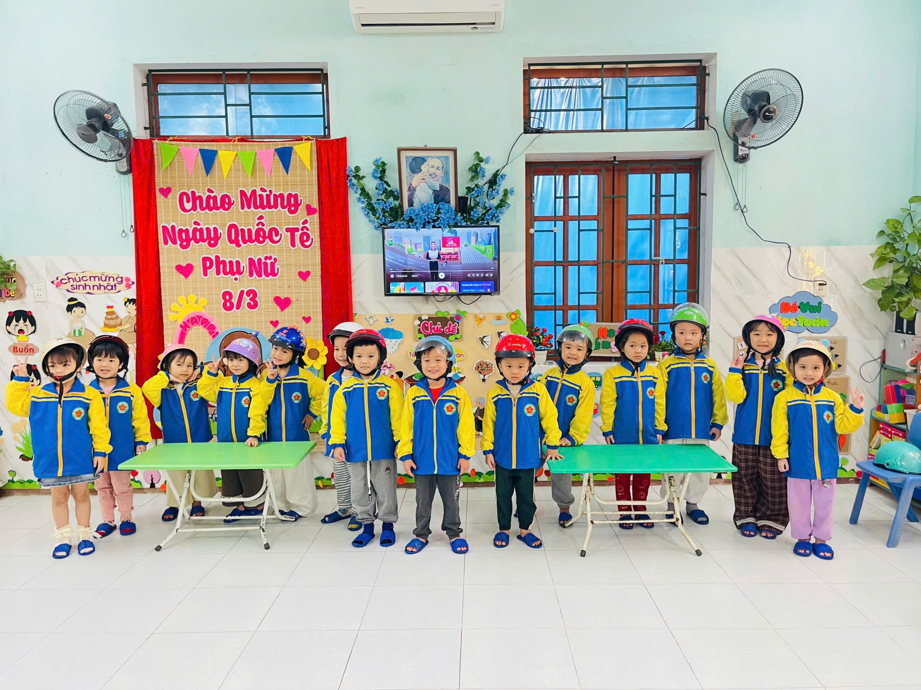 Thông điệp: “Đội mũ cho con, trọn tình cha mẹ.”

2. Hoạt động ngoài trời : Chạm tay vào thiên nhiên
Dưới ánh nắng chan hòa, những tiết học ngoài trời là lúc các bé được giải phóng năng lượng, quan sát cỏ cây, hoa lá, khám phá xã hội và hít thở không khí trong lành. Đây chính là "phòng thí nghiệm" lớn nhất giúp trẻ phát triển thể chất và tinh thần lạc quan.

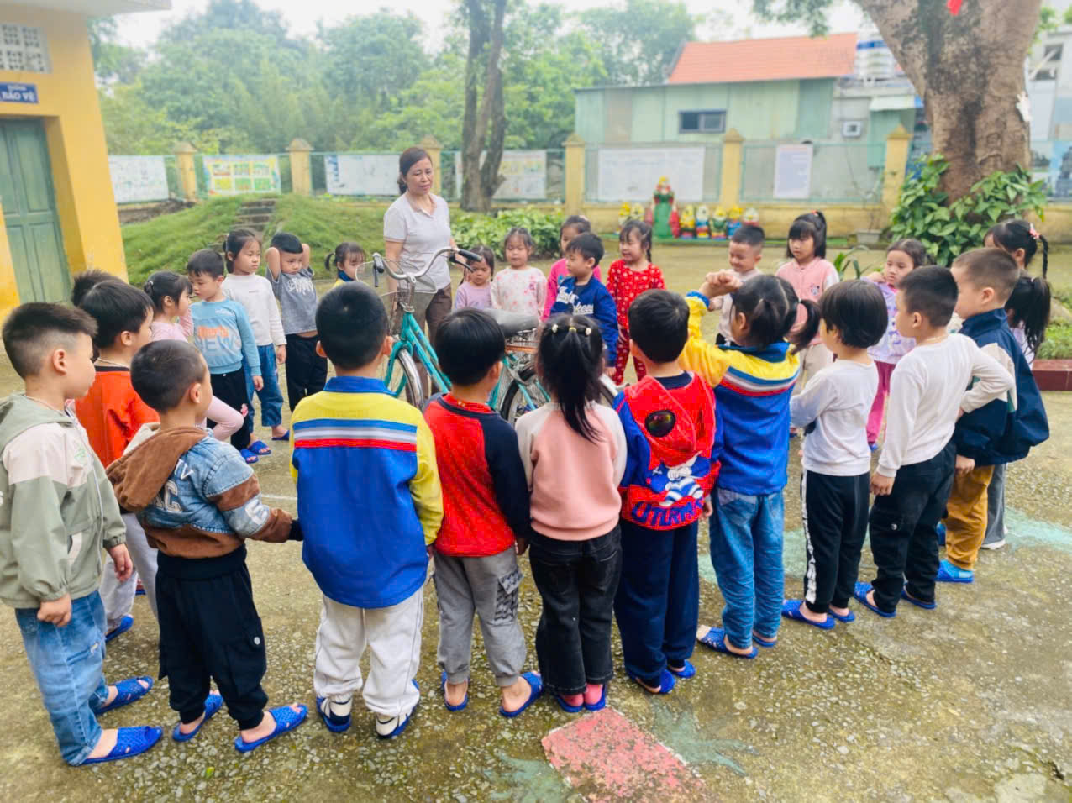

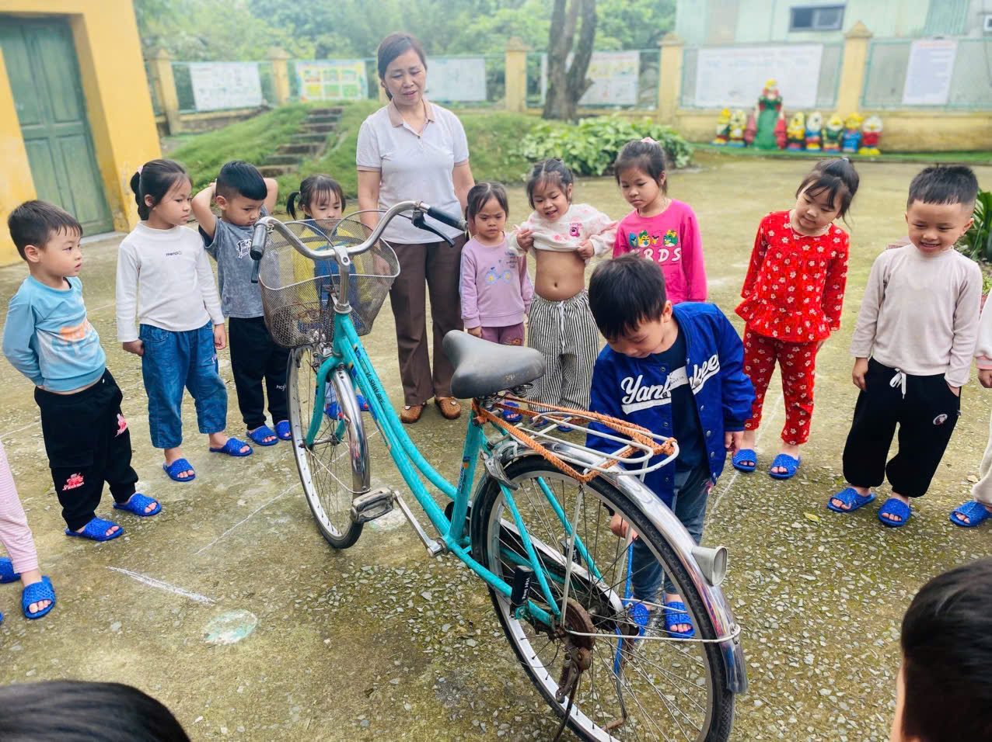

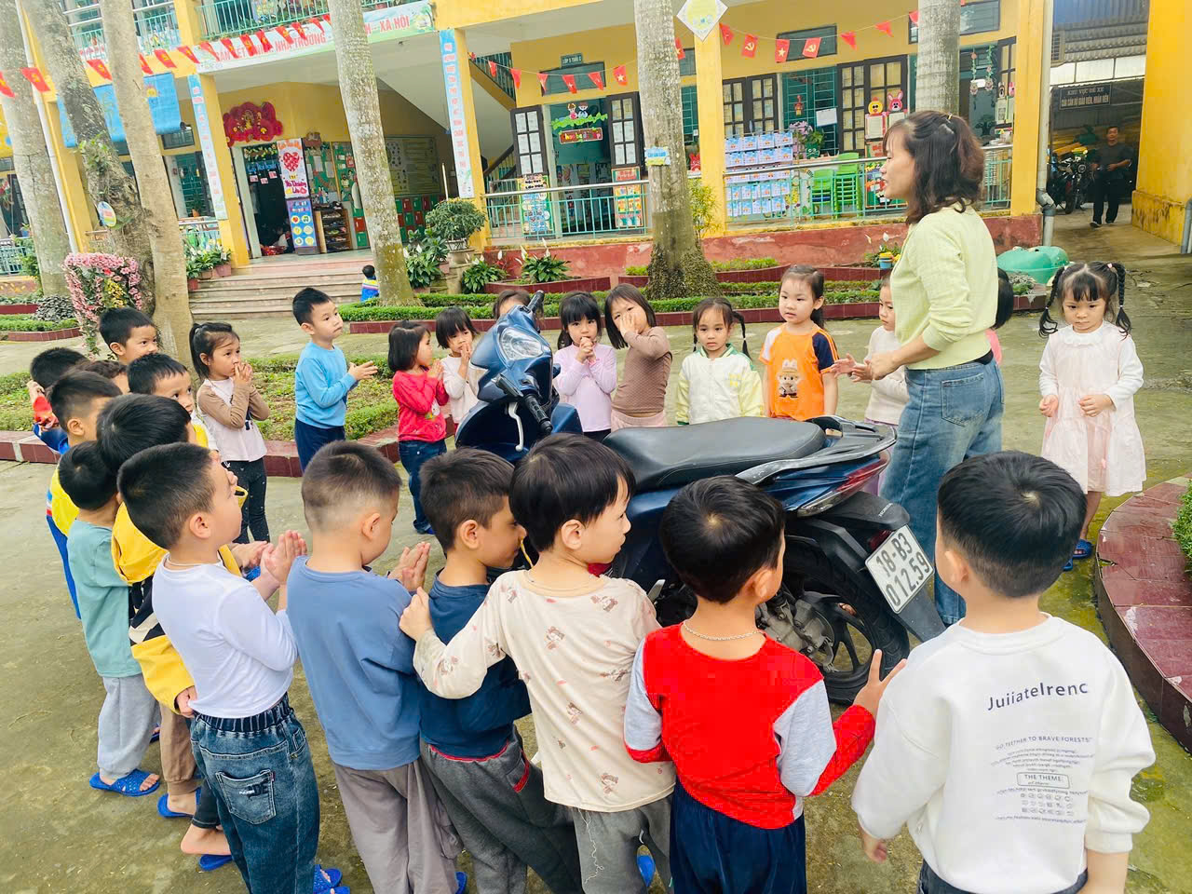

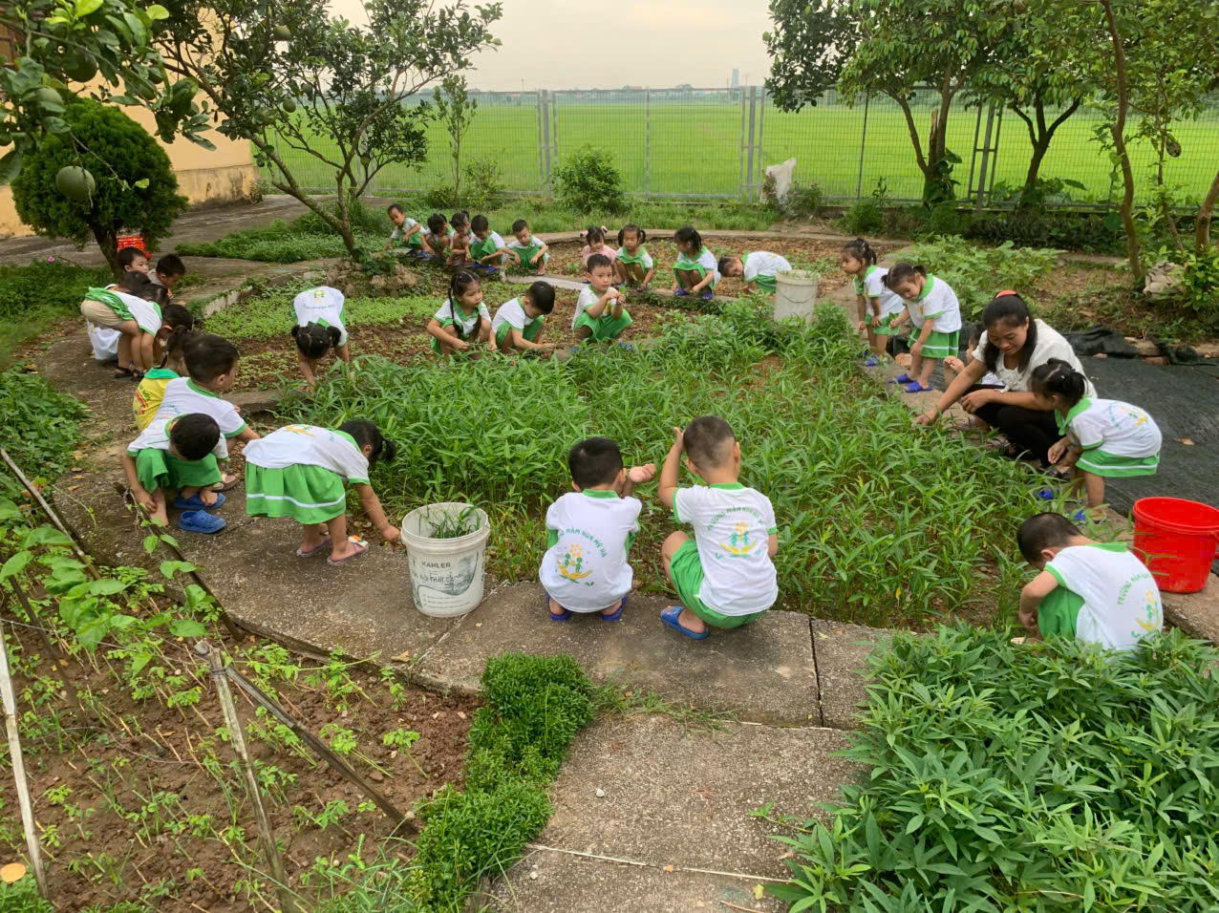

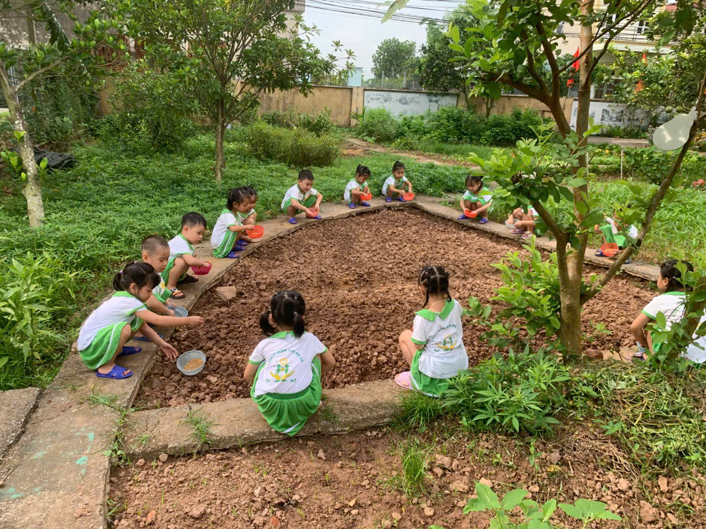

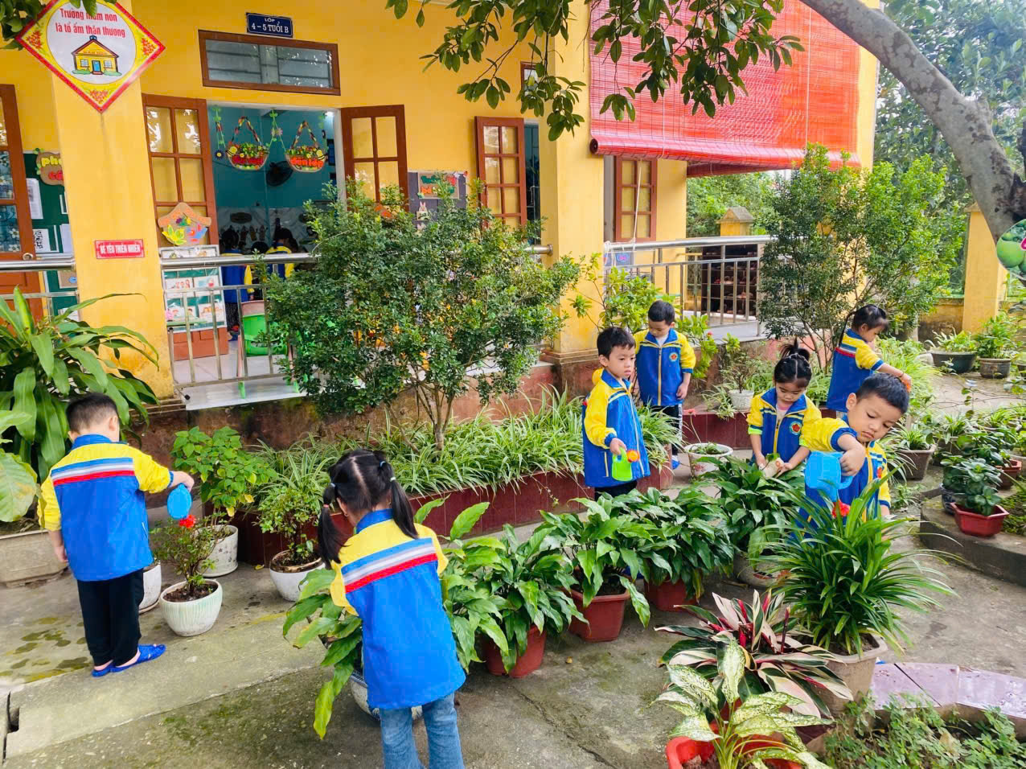

3. Thế giới sáng tạo:
Hoạt động Tạo hình: Đôi tay nhỏ xíu tỉ mẩn với những mảng màu, nặn những hình thù ngộ nghĩnh, giúp tư duy thẩm mỹ của bé nở rộ.
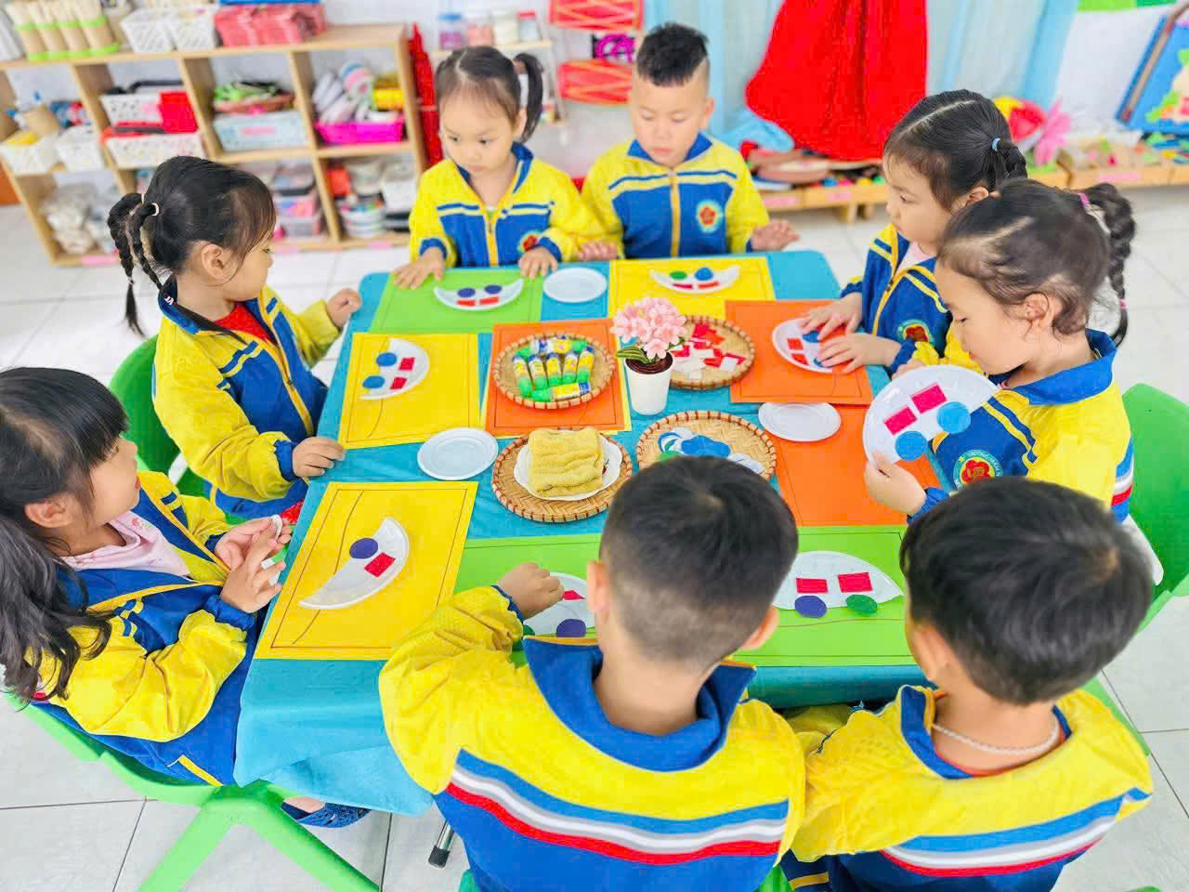
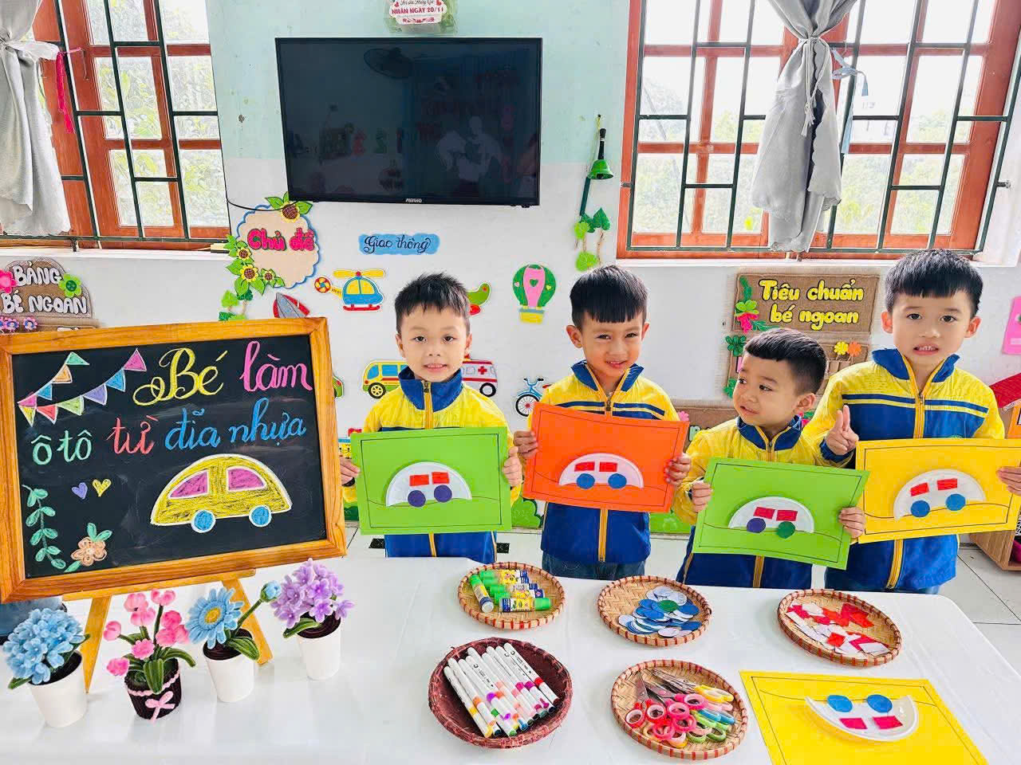
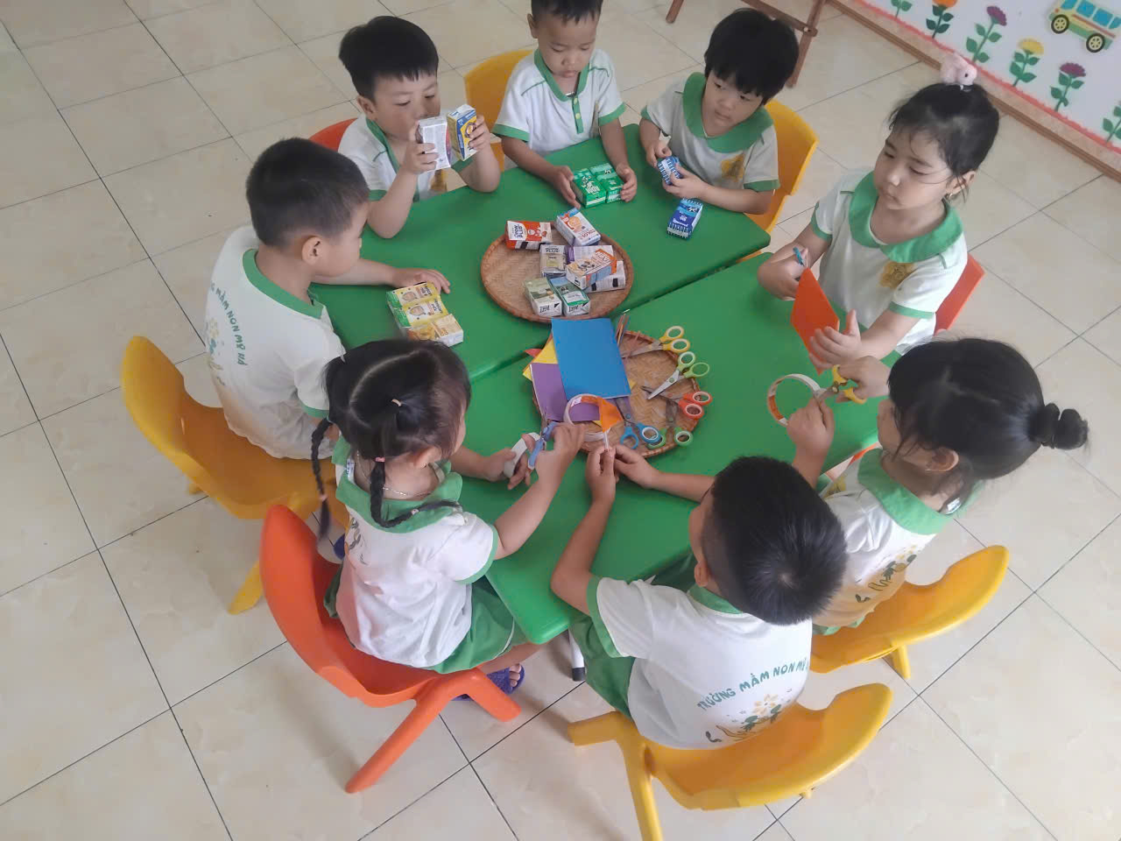
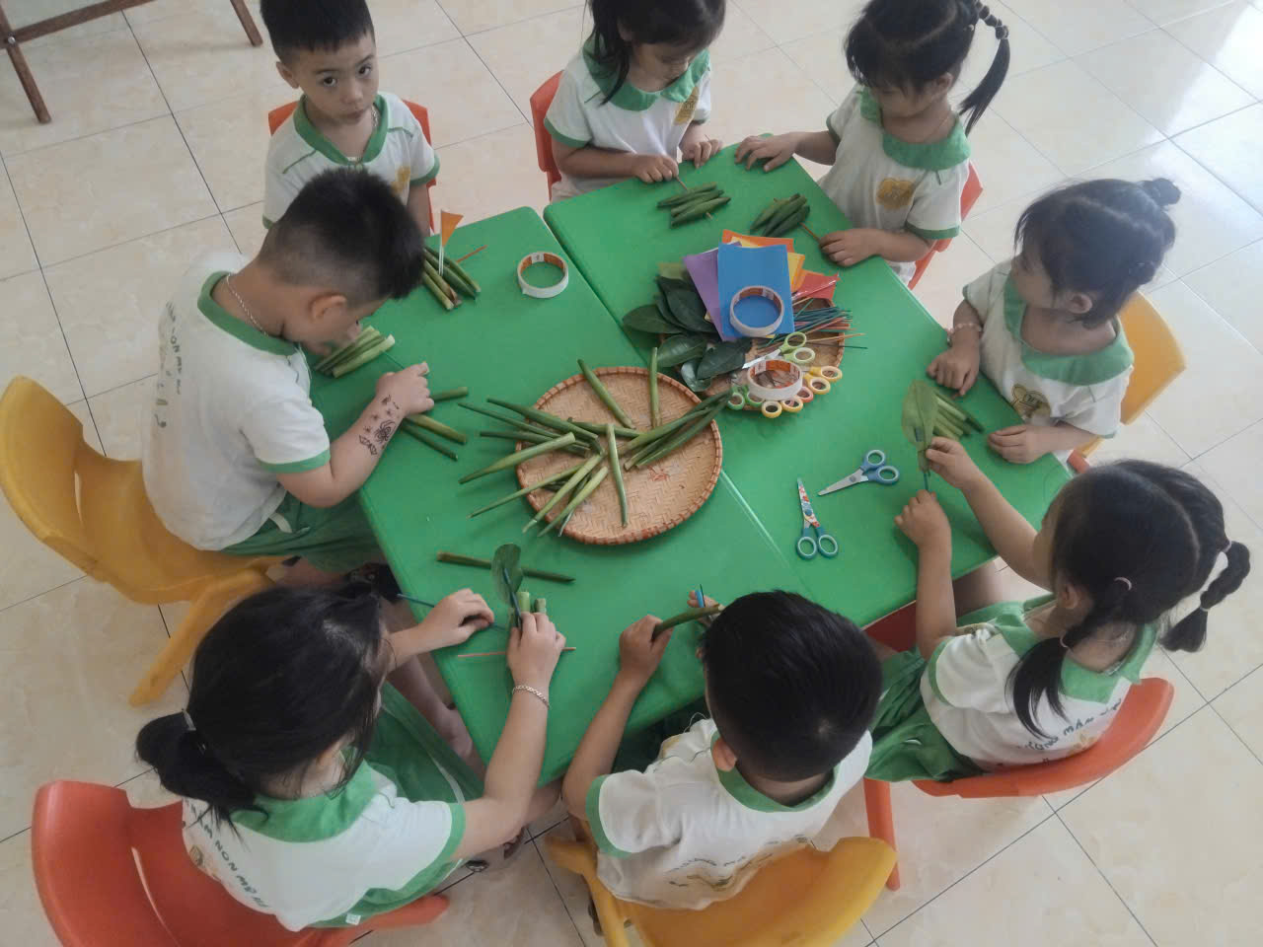
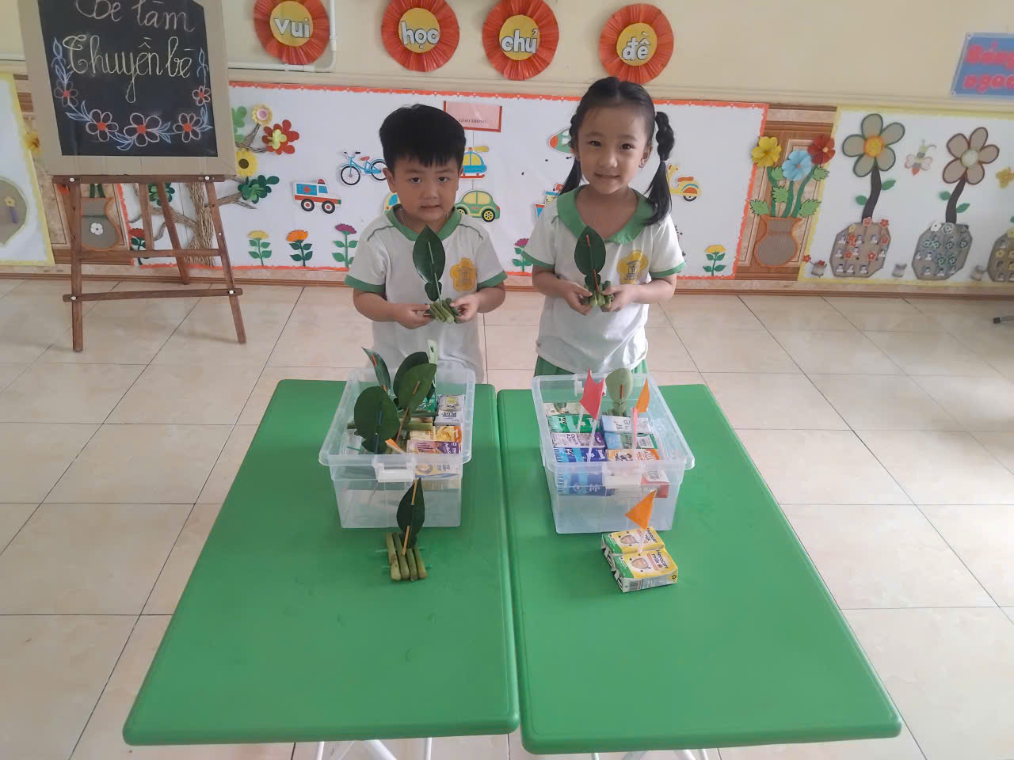Hoạt động Âm nhạc: Tiếng hát trong veo và những vũ điệu hồn nhiên giúp các bé tự tin hơn, nuôi dưỡng một tâm hồn nhạy cảm và giàu yêu thương.
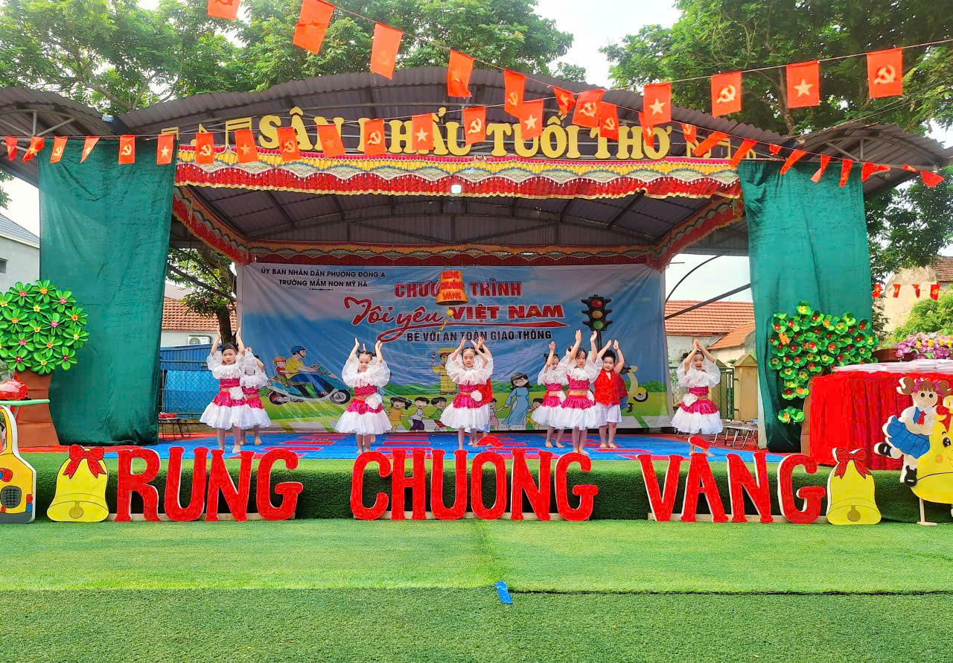

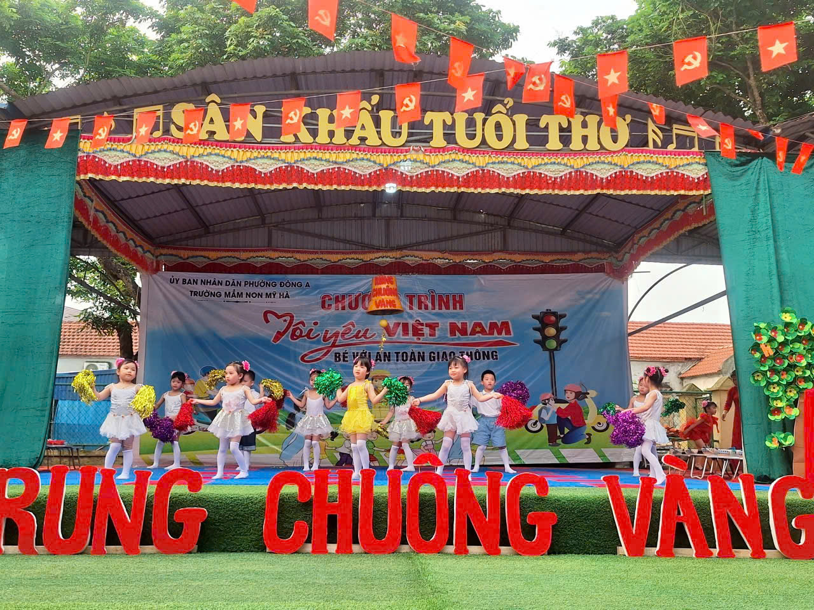
Làm quen văn học: Những câu chuyện cổ tích, những bài thơ giàu vần điệu đưa bé vào thế giới của những bài học làm người nhân hậu.
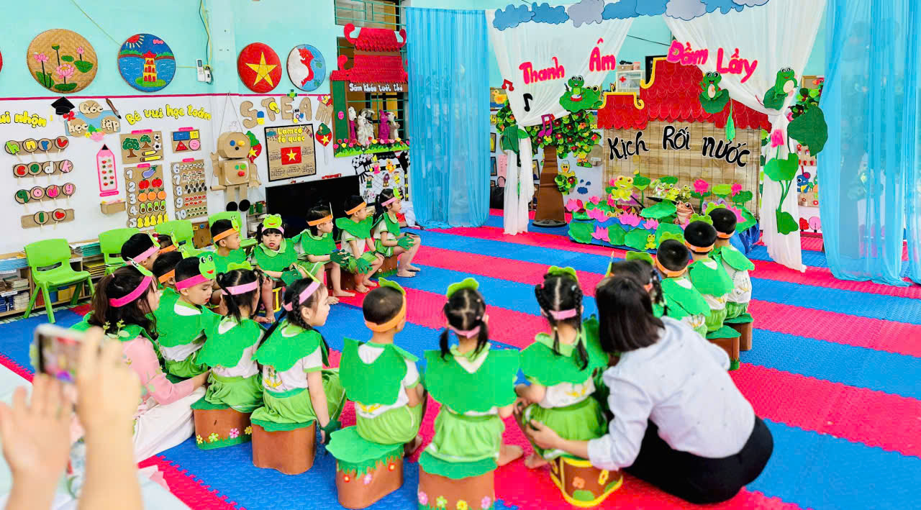

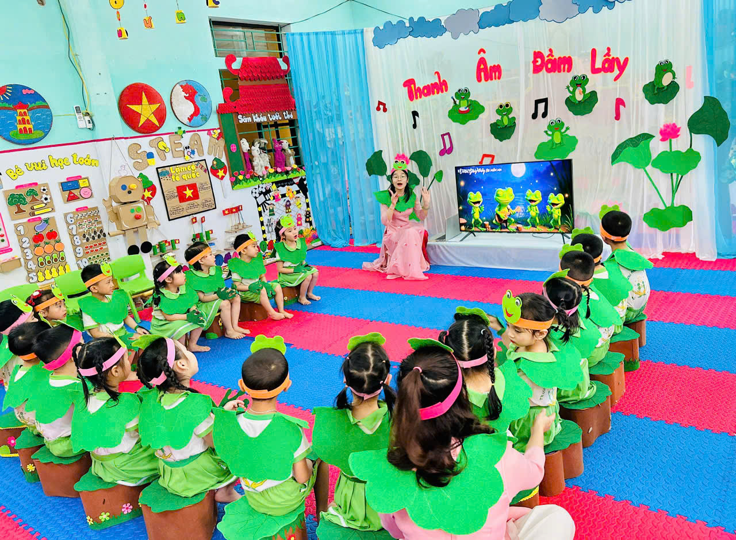

🌟 NHỮNG HOẠT ĐỘNG TRẢI NGHIỆM ĐẦY Ý NGHĨA
Chúng tôi tin rằng, ký ức tuổi thơ sẽ thêm rực rỡ qua những hoạt động thực tiễn mang đậm nét văn hóa và tình yêu thương:
♨ Gói bánh đón Tết: Giữa hương thơm của lá dong, gạo nếp, các bé được tự tay trải nghiệm nét đẹp truyền thống. Mỗi chiếc bánh tuy còn vụng về nhưng chứa đựng niềm vui mong chờ ngày Tết đoàn viên.
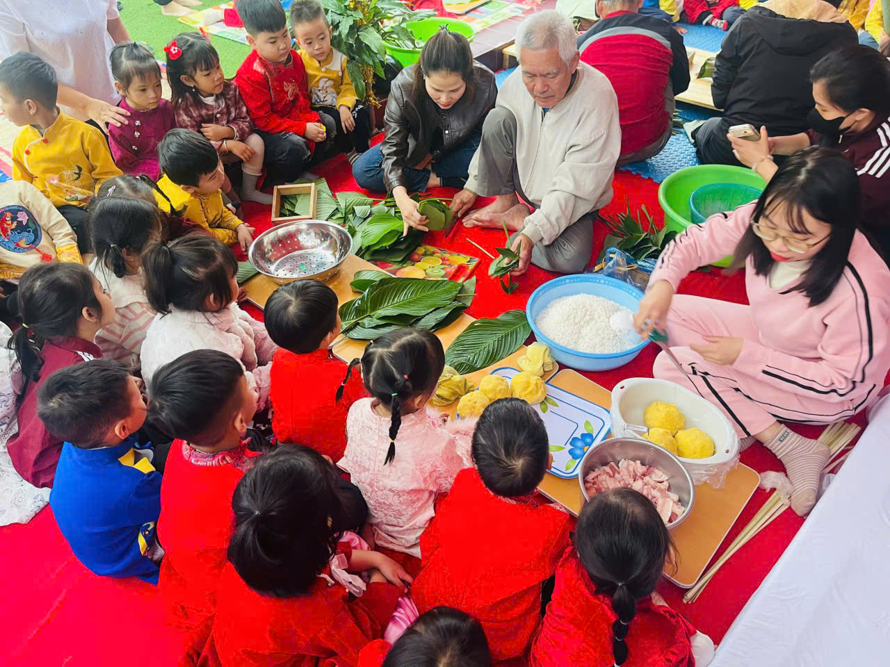
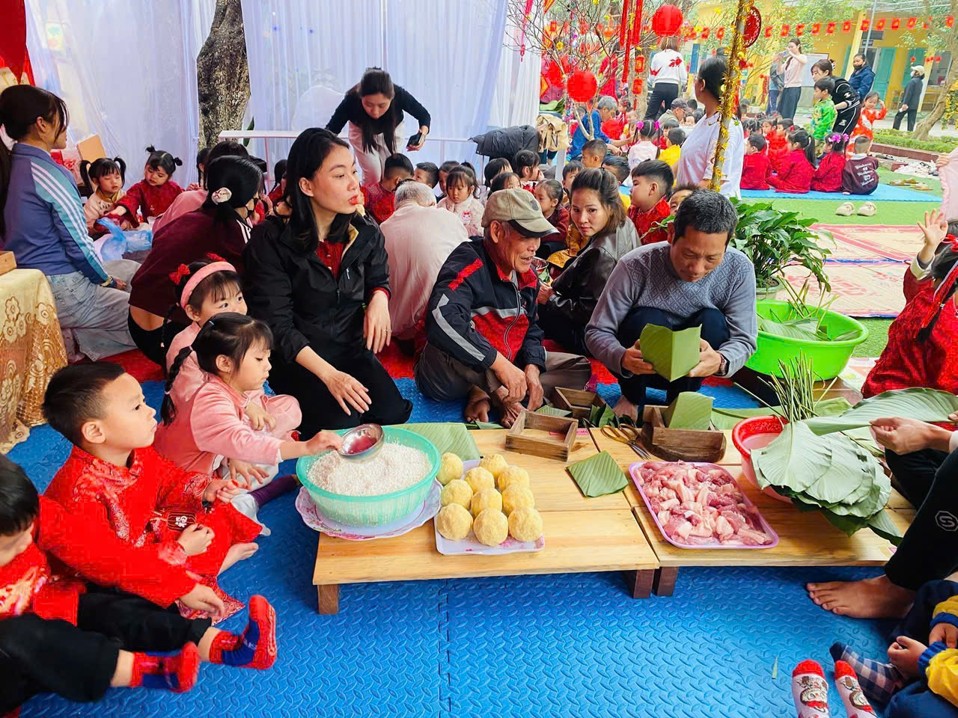
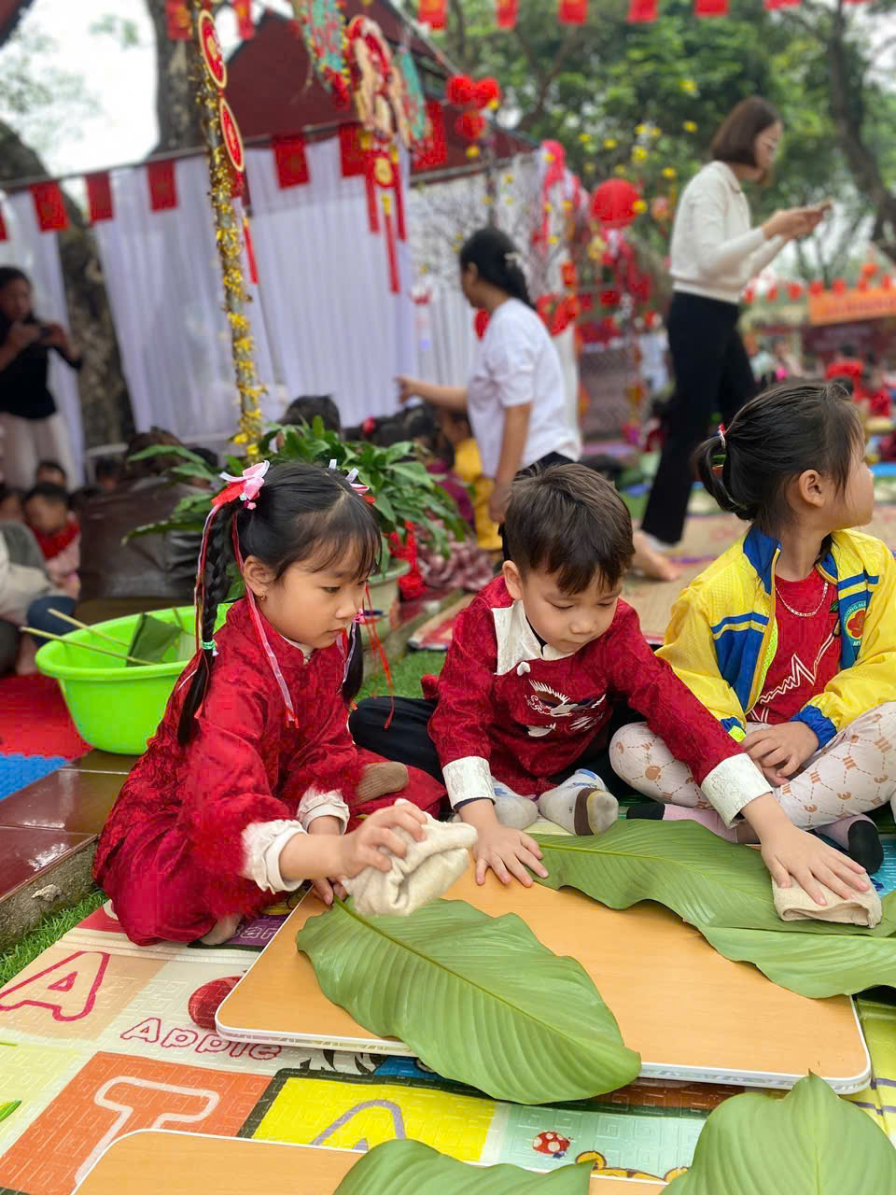

Trang trí cờ Tổ quốc trên nón lá: Một bài học về lòng yêu nước thật gần gũi! Nhìn những ngôi sao vàng năm cánh rực rỡ trên nền đỏ thắm được các bé tô vẽ lên chiếc nón lá truyền thống, chúng ta thêm tự hào về thế hệ tương lai.
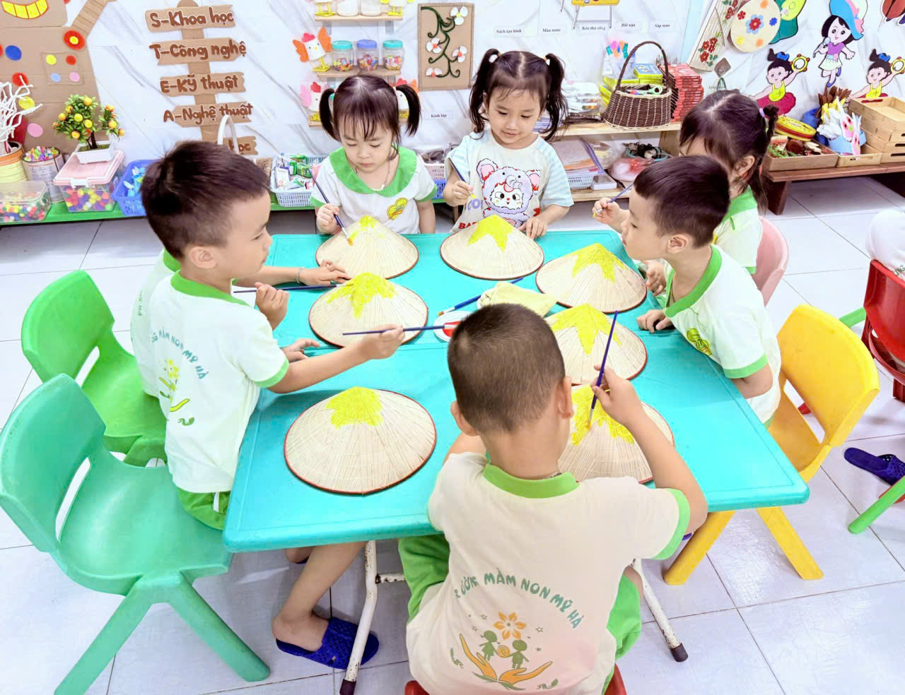
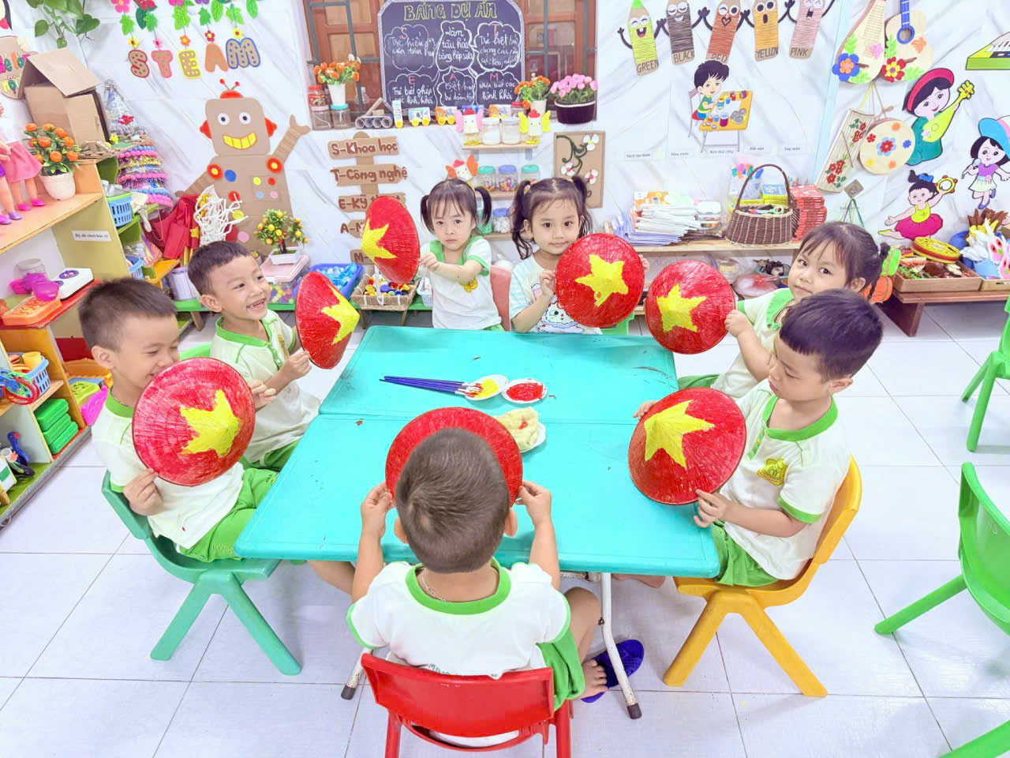
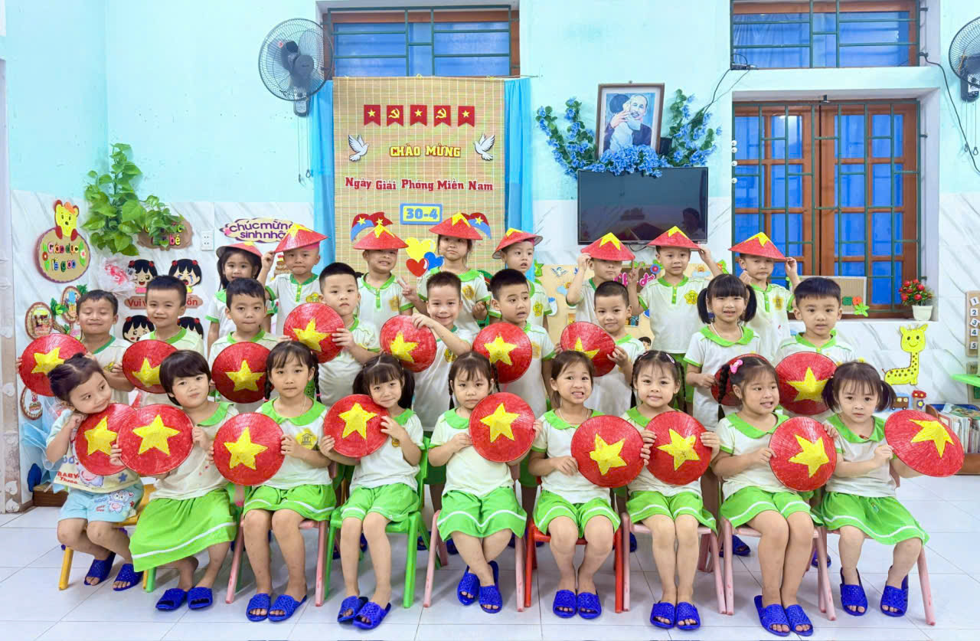
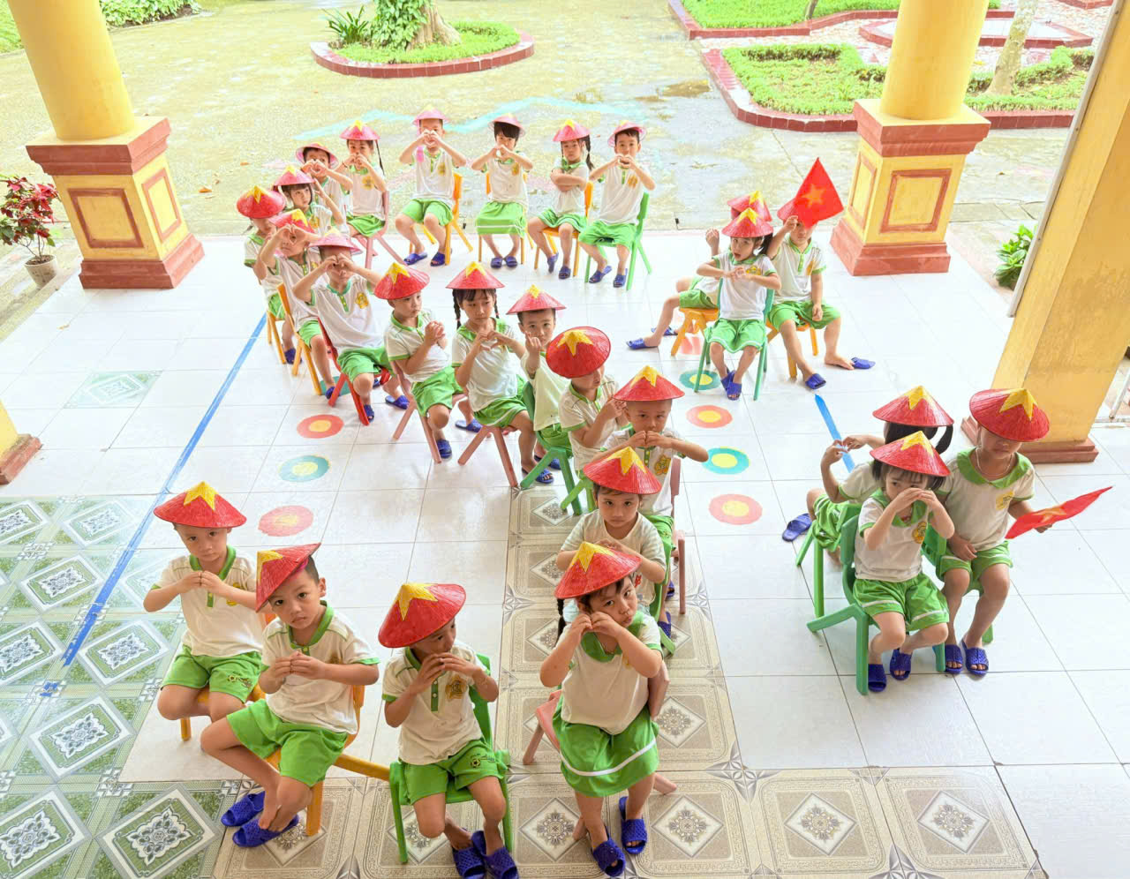
🌸 Cắm hoa tặng mẹ nhân ngày 8-3: Những bông hoa tươi thắm nhất được chính tay các con lựa chọn và sắp xếp. Đó không chỉ là một món quà, mà là lời yêu thương ngọt ngào nhất, là bài học về lòng hiếu thảo và sự biết ơn gửi đến người mẹ kính yêu.
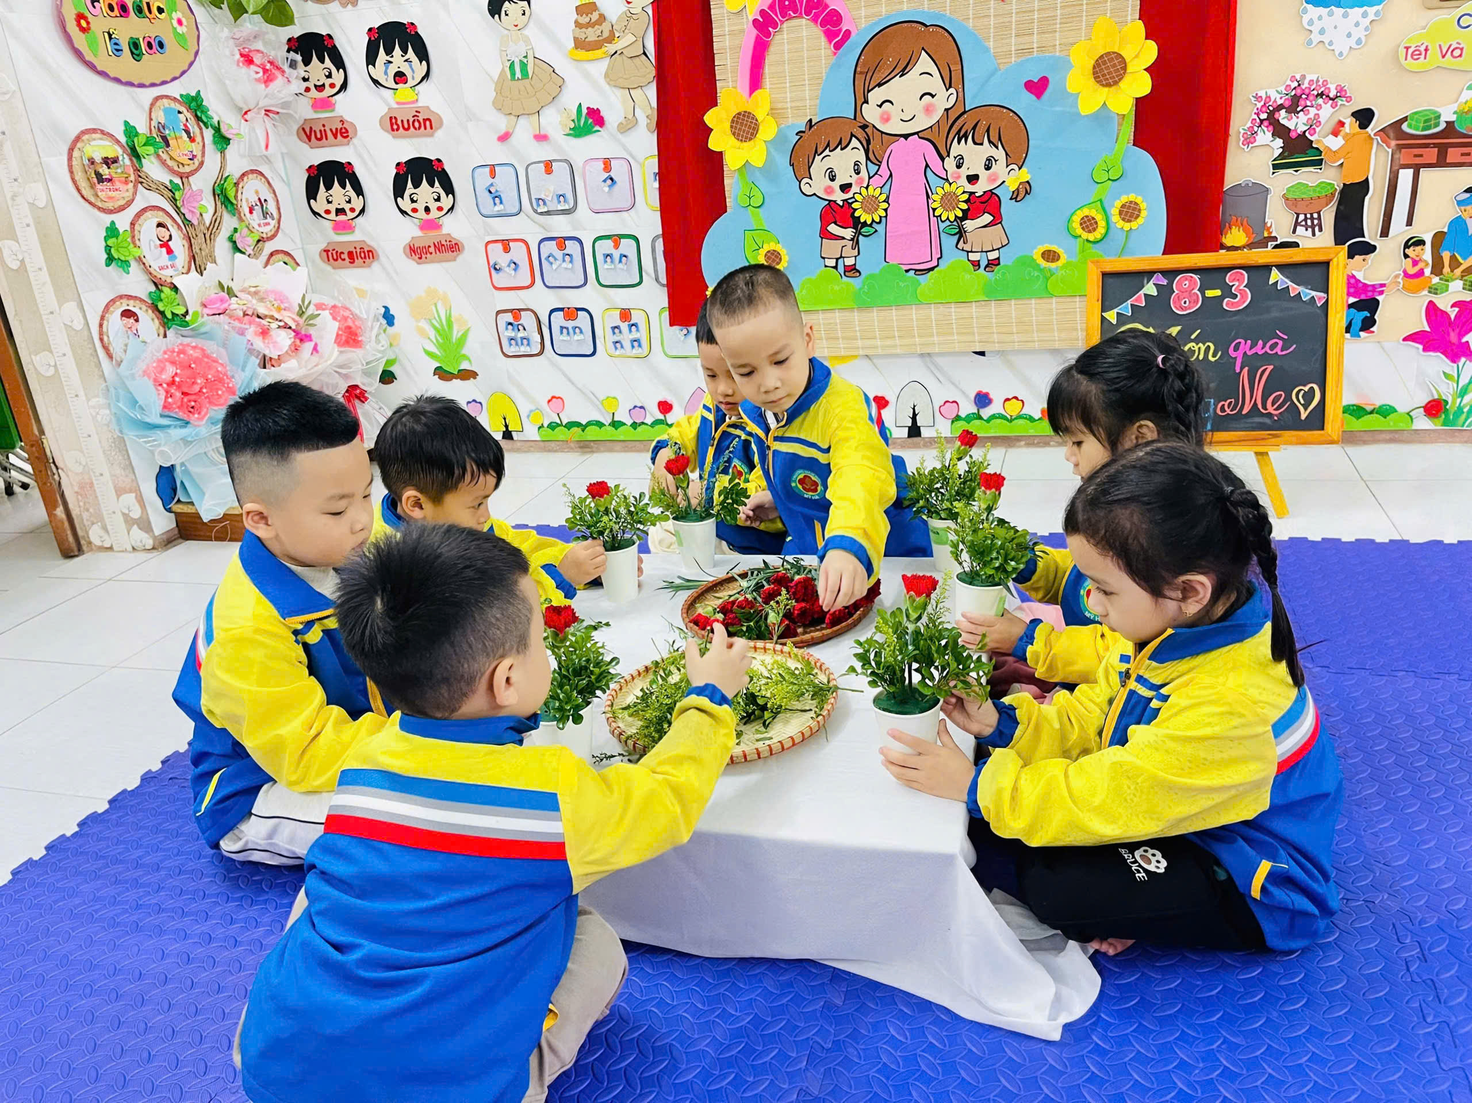

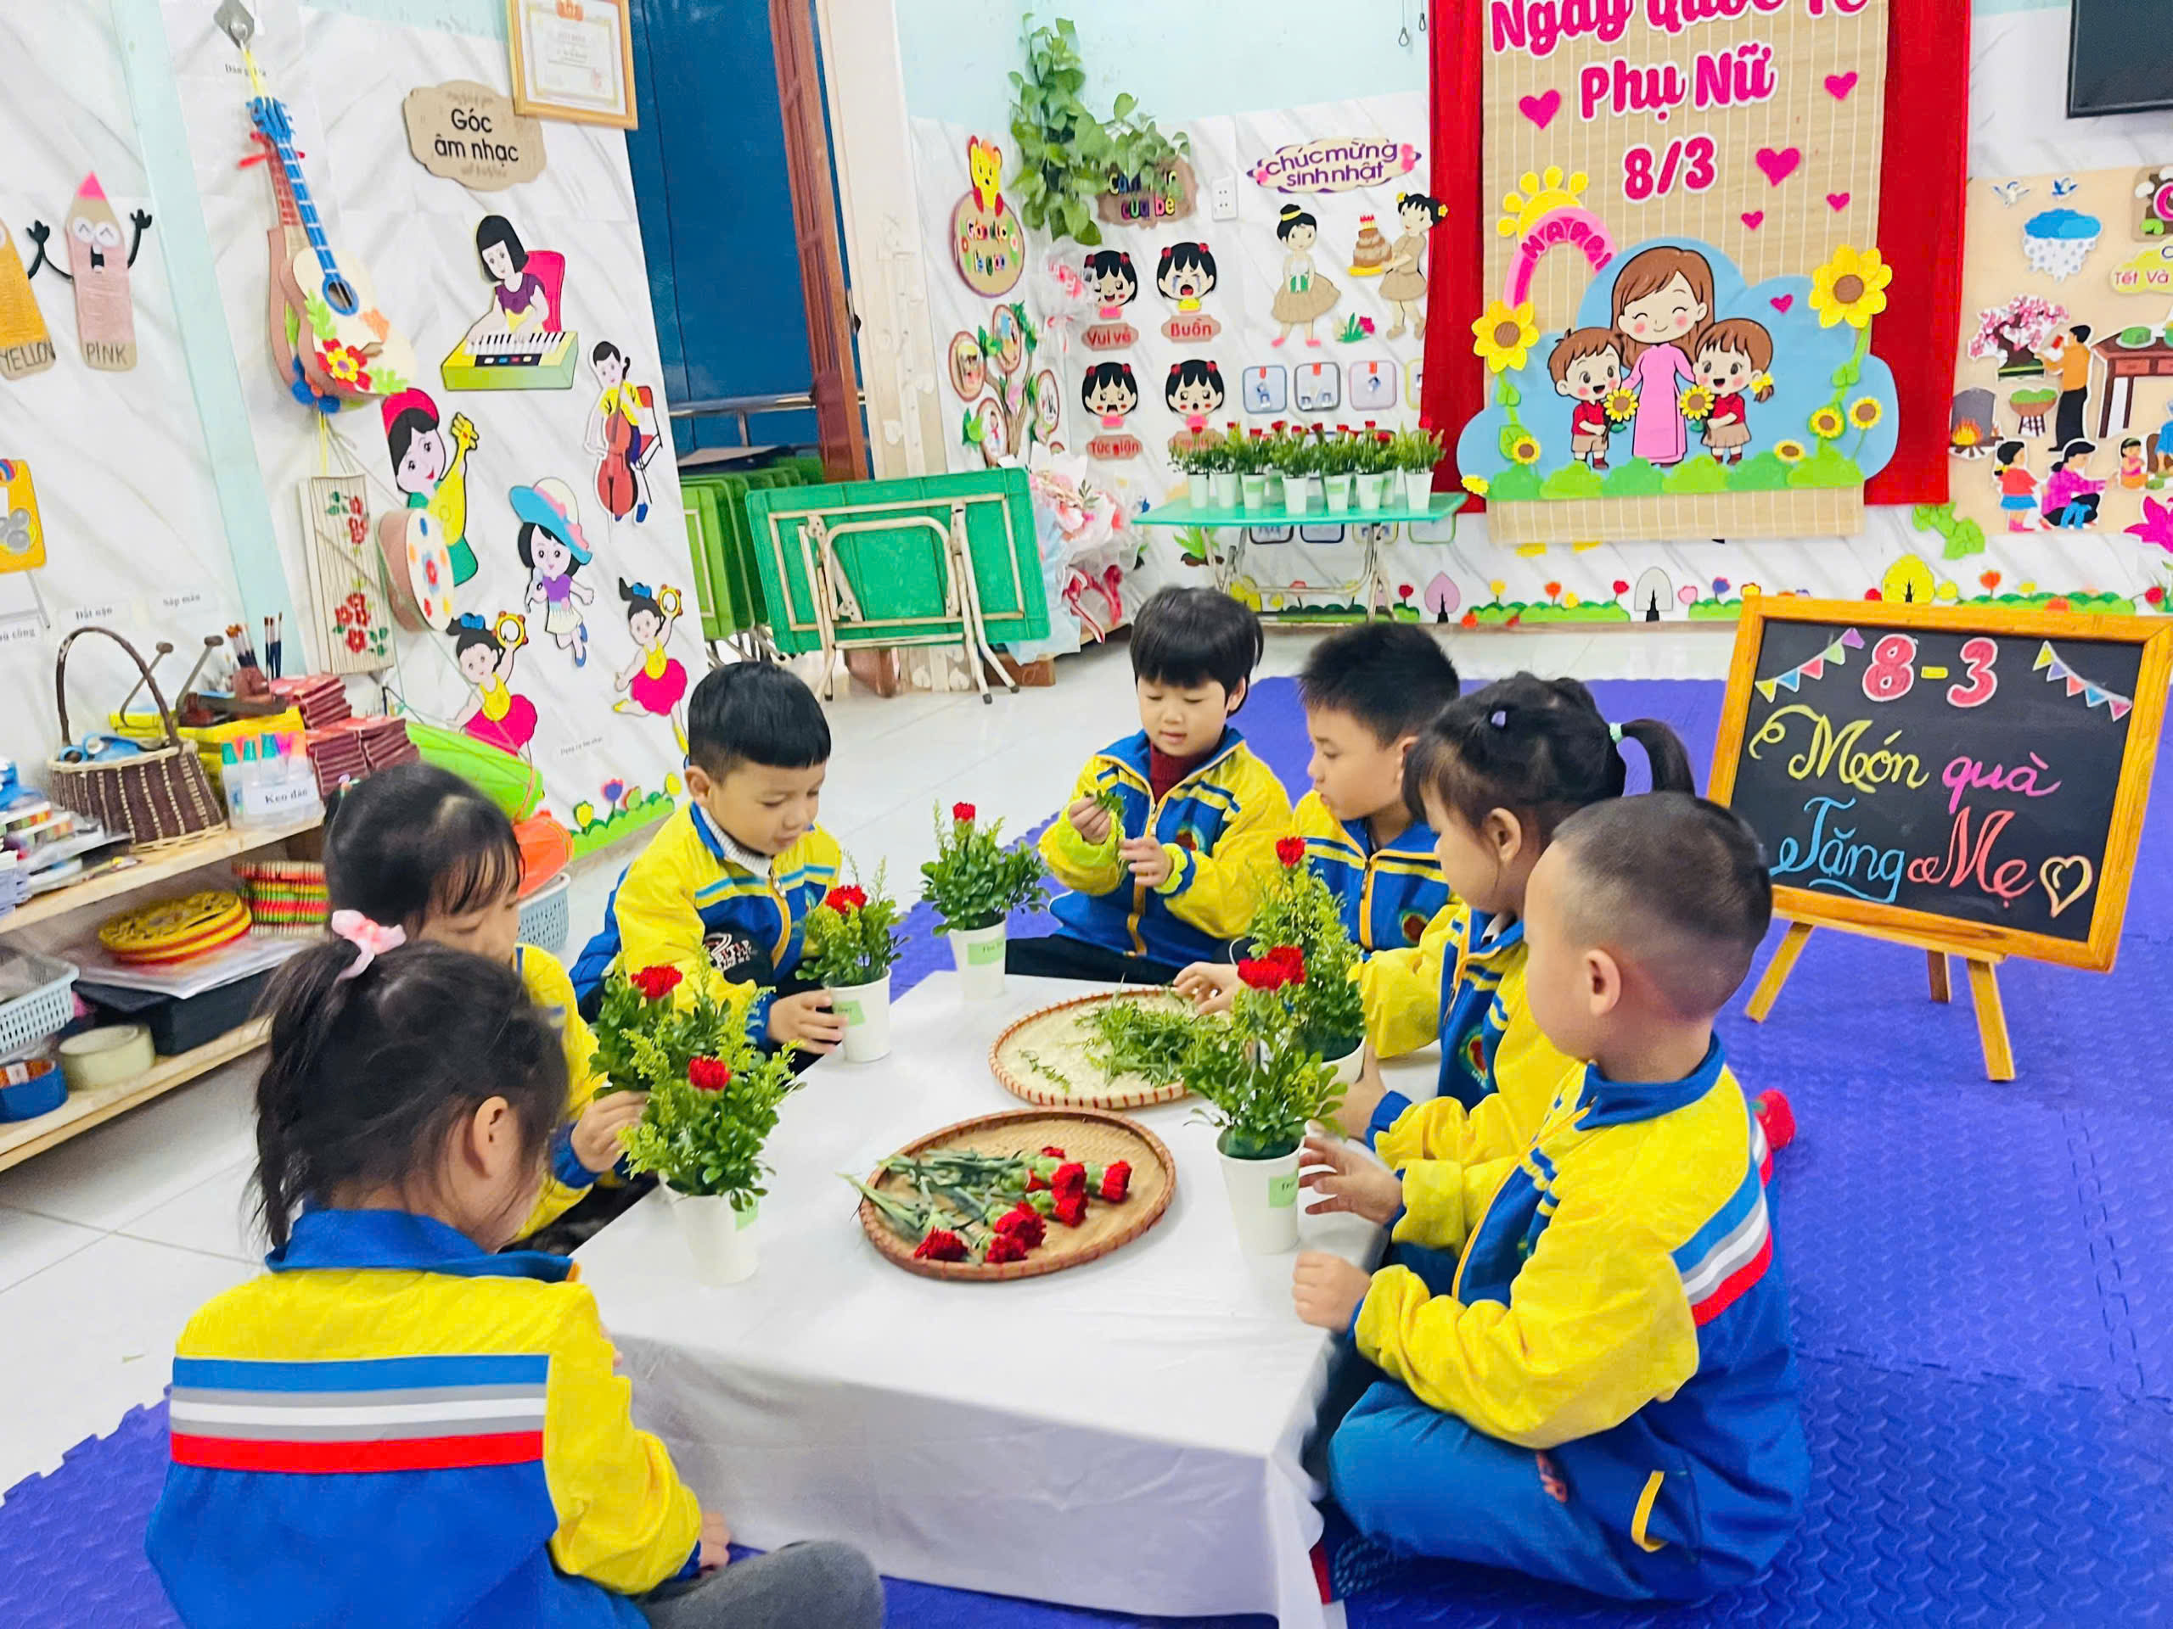

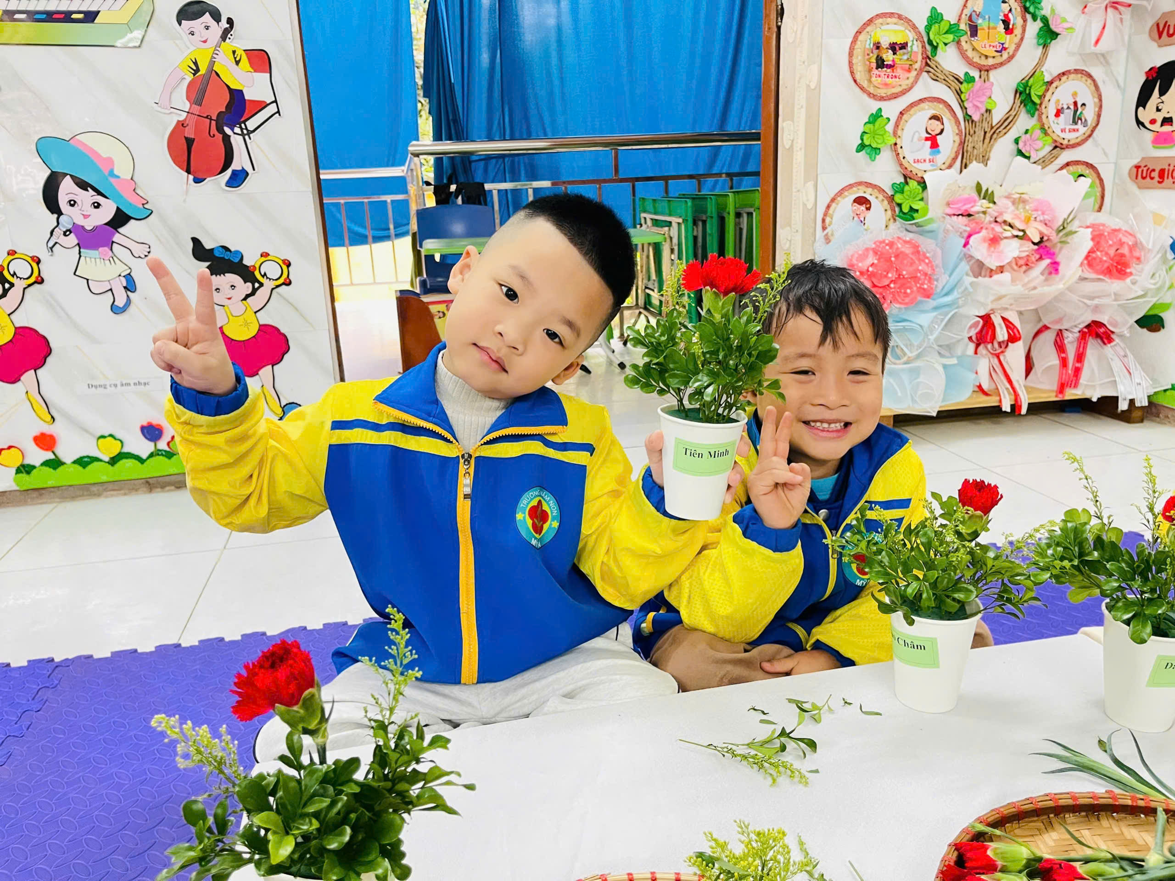

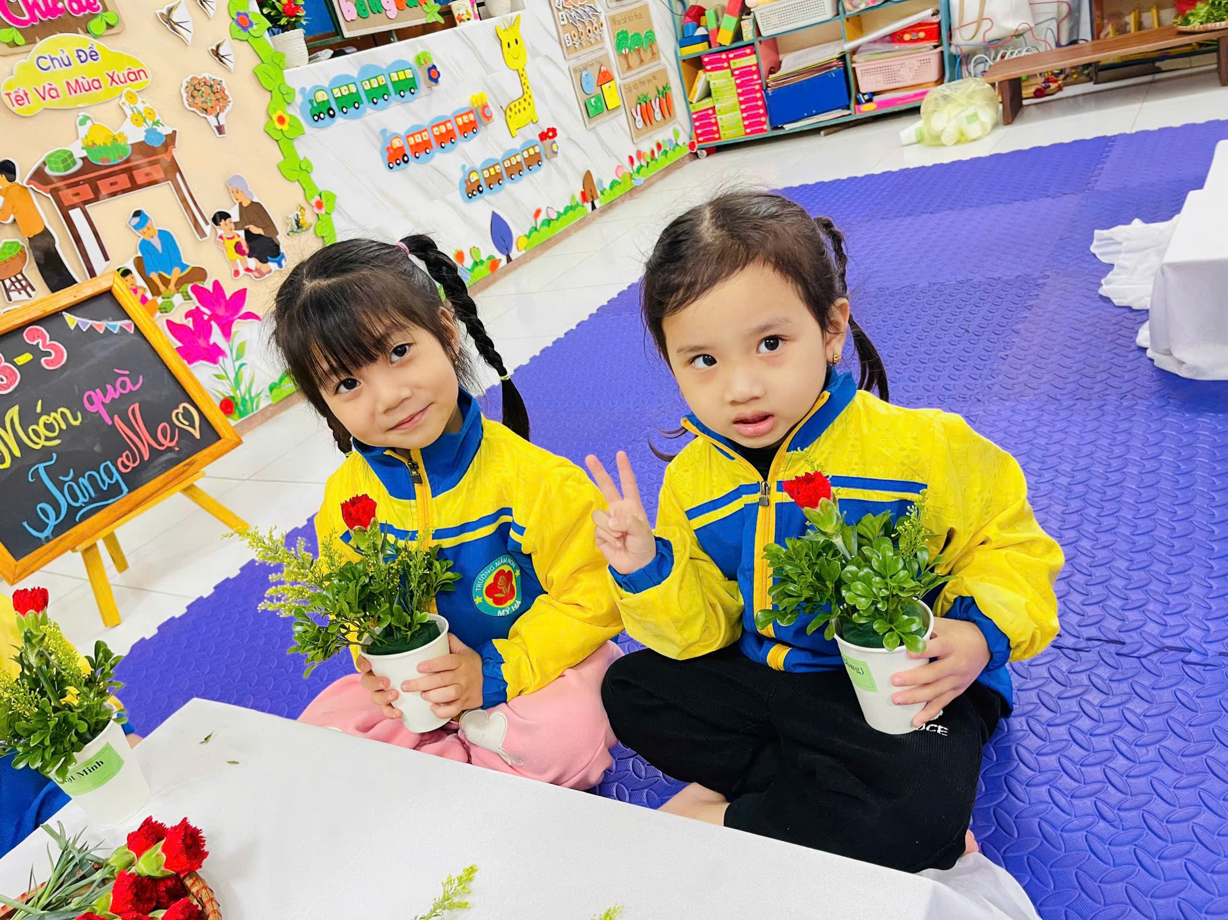

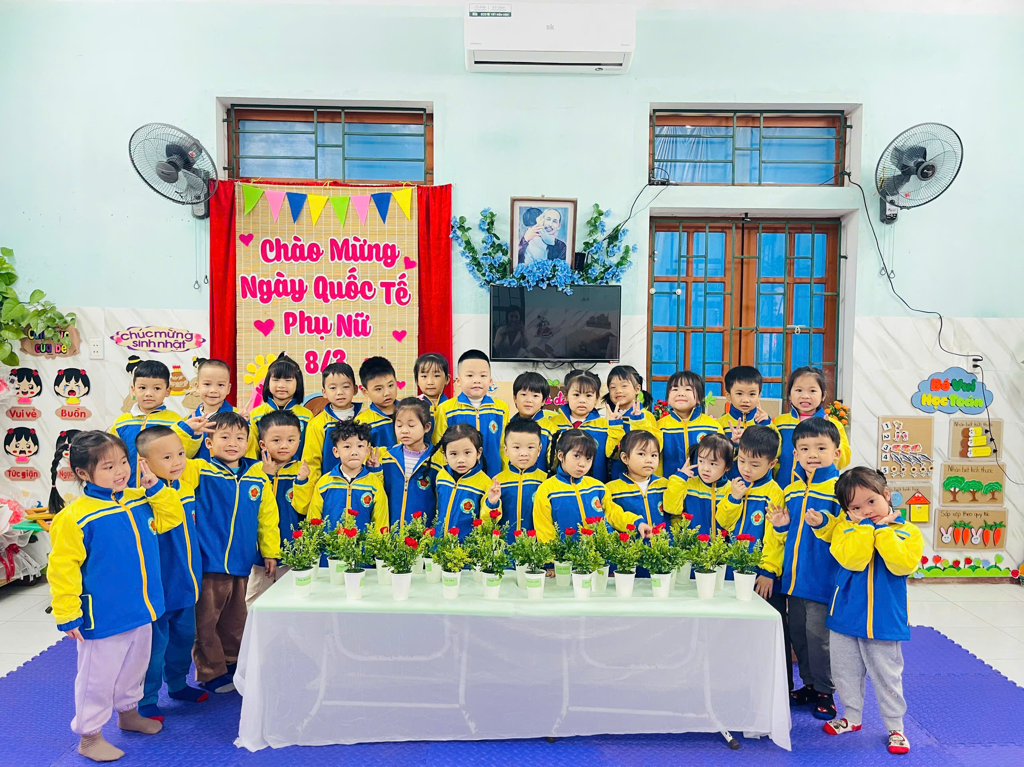
Mỗi hoạt động, mỗi trải nghiệm đều là một viên gạch xây dựng nên sự tự tin và trí tuệ cho các con. Nhà trường rất mong tiếp tục nhận được sự đồng hành, ủng hộ của các bậc phụ huynh để cùng tạo nên một môi trường phát triển toàn diện nhất cho các thiên thần nhỏ.
"Trẻ em hôm nay, thế giới ngày mai" – Hãy để mỗi ngày đến trường của bé là một ngày tràn ngập niềm vui và kiến thức bổ ích!

